**Задание 11**

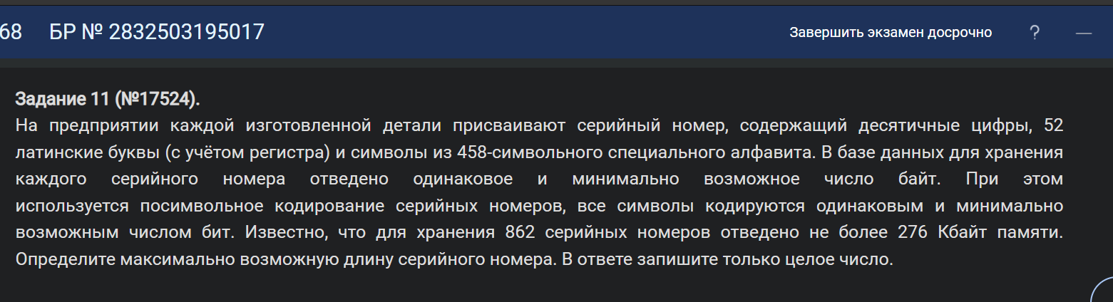

1. **Находим алфавит**

10 (десятичные цифры) + 52 (латинские буквы маленький регистр) + 52 (латинские буквы большой регистр) + 458 (специальный алфавит) = **572** символов

1. **Кодирование символов алфавита в битах**

По условию, символы кодируются в битах.

$$2^{i}=Q$$

Где $i$– количество бит для кодирования одного символа, $Q$– алфавит (количество символов в алфавите).

$${i=log}_{2}572=9,12=10 бит на символ$$

Вывод в Python:

from math import log

print(log(572, 2)) #=9.12 – округляем в большую сторону =10

Оффтоп: каждый символ алфавита кодируется в машинный код, т.е. нулями и единицами. Если в алфавите 2 символа, например A и B, то A кодируется в 0, B – в 1, т.е. 1 бит на символ.

Если алфавит состоит из 4 символов, то они кодируются так: 00, 01, 10, 11 – 2 бита на символ. При 572 символов [по формуле $2^{i}=Q или {i=log}_{2}Q$] $i=\log_{2}572=9,12=10$, то есть только целое число, округленное в большую сторону.

Лучше запомнить: $2^{4}=16, 2^{5}=32, 2^{6}=64, 2^{7}=128, 2^{8}=256, 2^{9}=512, 2^{10}=1024$, $2^{13}$ = 8192

1 байт = $2^{3}$ бит = 8 бит

1 Кбайт = $2^{10}$ байт = $2^{3}$ $2^{10}$* бит = $2^{13}$ бит

1 Мбайт = $2^{10}$ Кбайт = $2^{3}$ $2^{10}$ $2^{10}$* * бит = $2^{23}$ бит

1 Гбайт = $2^{10}$ Мбайт = $2^{3}$ $2^{10}$ $2^{10}$ $2^{10}$* * * бит = $2^{33}$ бит

1. **Кодирование строки в битах**

$$I=n*i$$

где $n$– количество символов в строке – длина строки

$i$– количество бит для кодирования одного символа

$I$– количество бит для кодирования строки

1. **Кодирование некоторого количества строк в битах**

$$V=N*I$$

где $N$– количество строк

$I$– количество бит для кодирования строки

$V$– количество бит для кодирования нескольких строк – объем информации

По условию необходимо найти длину серийного номера $n$.

$i$ равно 10 бит, $N$ равно 862 серийных номера, $V$ меньше или равно 276 Кбайт. А серийный номер кодируется в байтах ( $I$ байт). Следовательно:

$$I=\frac{V}{N}=\frac{276 Кбайт}{862}=\frac{276*1024 байт}{862}=327,87007=327 байт,$$

$$округление в меньшую сторону, т.к. произведение$$

$$I*N не должно превышать 276 Кбайт$$

$$n=\frac{I}{i}=\frac{327 байт}{10 бит}=\frac{327*8 бит}{10 бит}=261,1=261 символов$$

$$(произведение n*i не должно превышать I)$$

Ответ: **216**